**ГОСУДАРСТВЕННОЕ ОБРАЗОВАТЕЛЬНОЕ УЧРЕЖДЕНИЕ**

**ВЫСШЕГО ПРОФЕССИОНАЛЬНОГО ОБРАЗОВАНИЯ**

**"ДОНЕЦКИЙ НАЦИОНАЛЬНЫЙ ТЕХНИЧЕСКИЙ УНИВЕРСИТЕТ"**

Лабораторная работа № 6

Тема: “Рекурсия в языке СИ”

Проверил: Выполнил:

асс. каф. ПИ ст. гр. ПИ-18Б

Щедрин С.В. Козленко ?.?.

__.____.2018г. __.____.2018г.

асс. каф. ПИ

Ногтев Е.А.

__.____.2018г.

Донецк - 2018

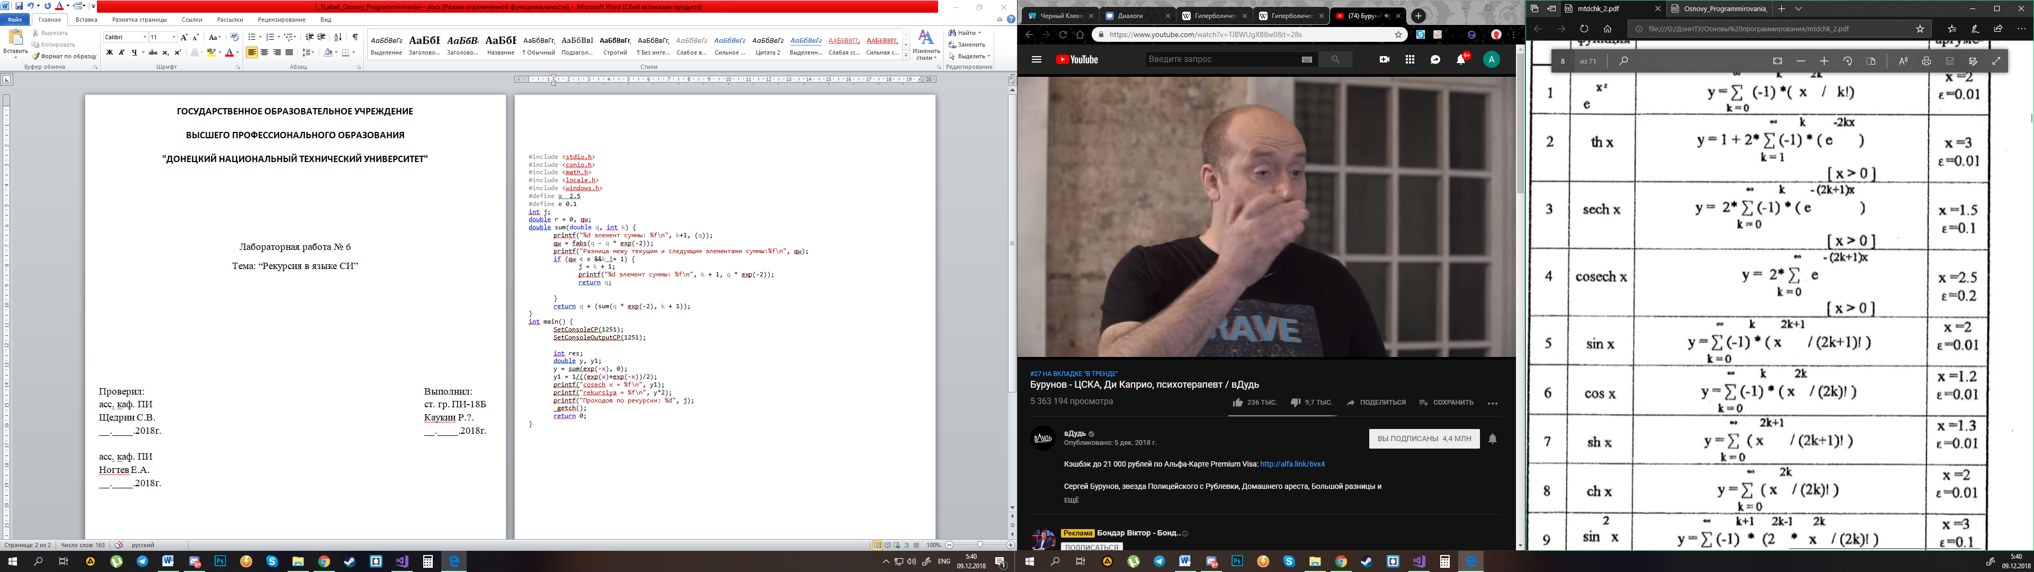

#include <stdio.h>

#include <conio.h>

#include <math.h>

#include <locale.h>

#include <windows.h>

#define x 2.5

#define e 0.2

int j;

double r = 0, qw;

double sum(double q, int k) {

printf("%d элемент суммы: %f\n", k+1, (q));

qw = fabs(q - q * exp(-2));

printf("Разница межу текущим и следующим элементами суммы:%f\n", qw);

if (qw < e &&k != 1) {

j = k + 1;

printf("%d элемент суммы: %f\n", k + 2, q * exp(-2));

return q;

}

return q + (sum(q * exp(-2), k + 1));

}

int main() {

SetConsoleCP(1251);

SetConsoleOutputCP(1251);

int res;

double y, y1;

y = sum(exp(-x), 0);

y1 = 1/((exp(x)+exp(-x))/2);

printf("cosech x = %f\n", y1);

printf("rekursiya = %f\n", y*2);

printf("Проходов по рекурсии: %d", j);

_getch();

return 0;

}

